Q:1) SPEKTRUM GELOMBANG ELEKTROMAGNETIK<br>
Kenny sedang melihat artikel mengenai Sains dan menemukan gambar sebagai berikut.<br>
Pada gambar, disajikan berbagai macam gelombang elektromagnetik yang disusun berdasarkan frekuensinya dalam satuan Hz.<br>
Warna yang memiliki frekuensi lebih tinggi daripada warna hijau, tetapi lebih rendah daripada warna ungu adalah ....

FileQ:

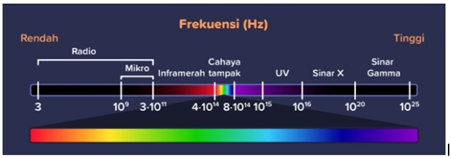

A:) biru
B:) jinga
C:) merah
D:) kuning
Kunci: A
Q:2) SPEKTRUM GELOMBANG ELEKTROMAGNETIK<br>
Kenny sedang melihat artikel mengenai Sains dan menemukan gambar sebagai berikut.<br>
Pada gambar, disajikan berbagai macam gelombang elektromagnetik yang disusun berdasarkan frekuensinya dalam satuan Hz.<br>
Warna yang memiliki frekuensi lebih tinggi daripada warna hijau, tetapi lebih rendah daripada warna ungu adalah ....

FileQ:



A:) biru
FileO:


B:) jinga
FileO:

C:) merah
FileO:

D:) kuning
FileO:

Kunci: A

Q:3) Kenny sedang melihat artikel mengenai Sains dan menemukan gambar sebagai berikut.<br>
Pada gambar, disajikan berbagai macam gelombang elektromagnetik yang disusun berdasarkan frekuensinya dalam satuan Hz.<br>
Warna yang memiliki frekuensi lebih tinggi daripada warna hijau, tetapi lebih rendah daripada warna ungu adalah ............

J:) biru

Q:4) 2 x 5

J:) 10

